233网校中级会计师网址：www.233.com/zhongji/

中级会计师资料下载区：https://www.233.com/forum/zhongji

中级会计QQ学习群：340313437

中级会计微信群：sustalks 加学霸君邀请进群

**2020年中级会计经济法思维导图1-8章！全新升级版**

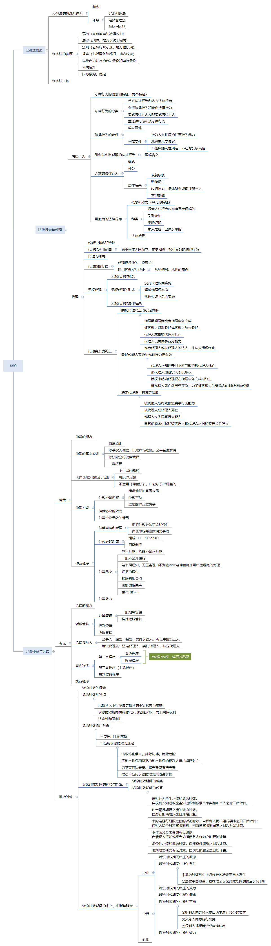

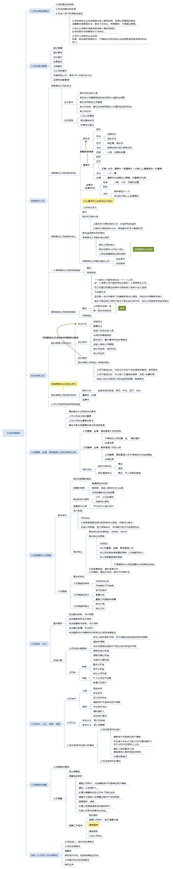

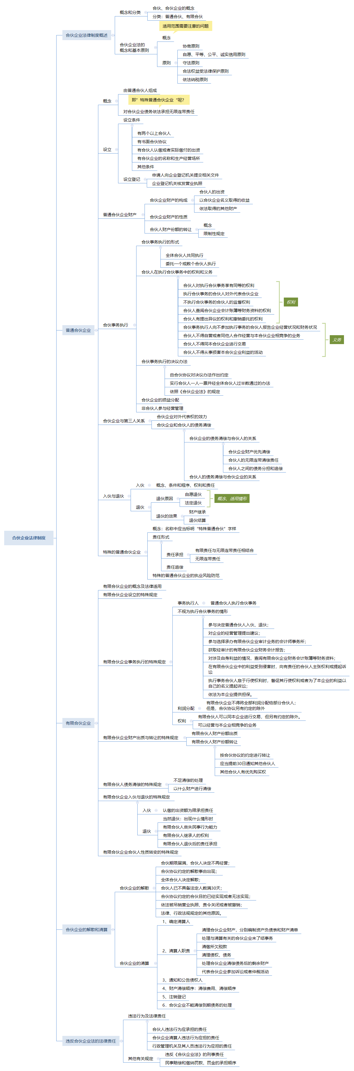

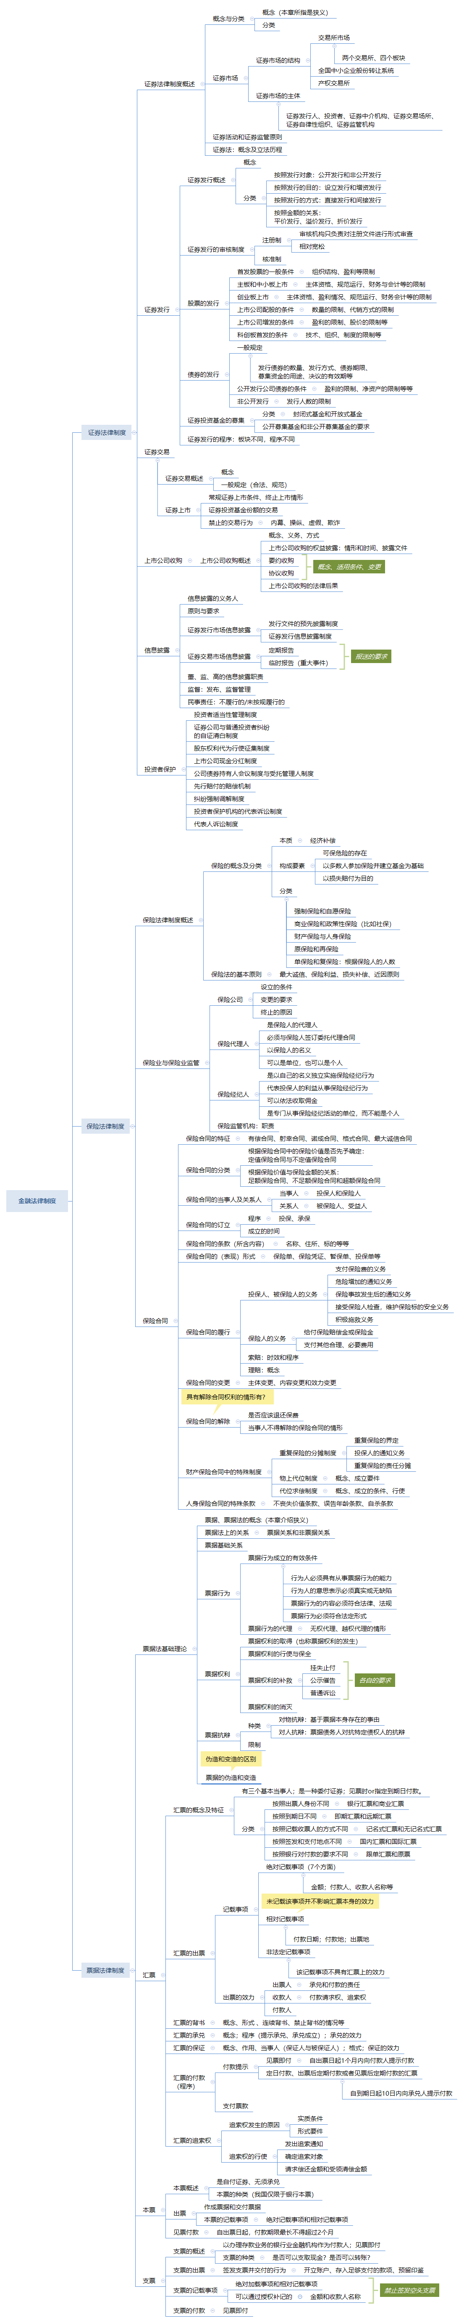

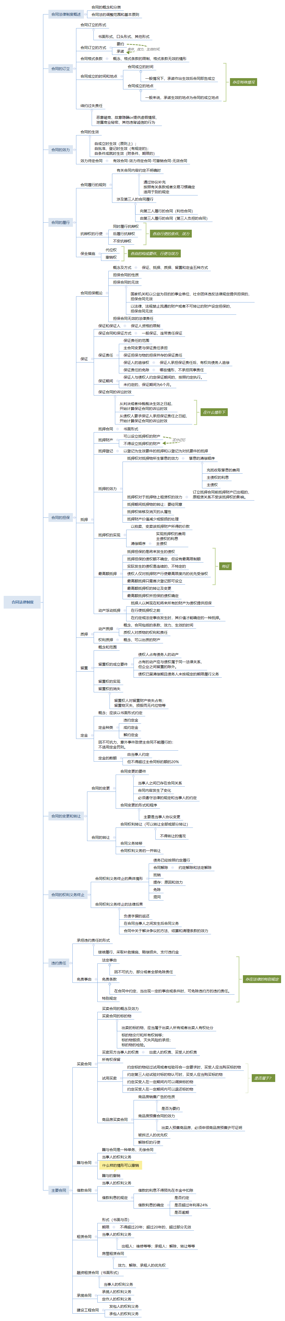

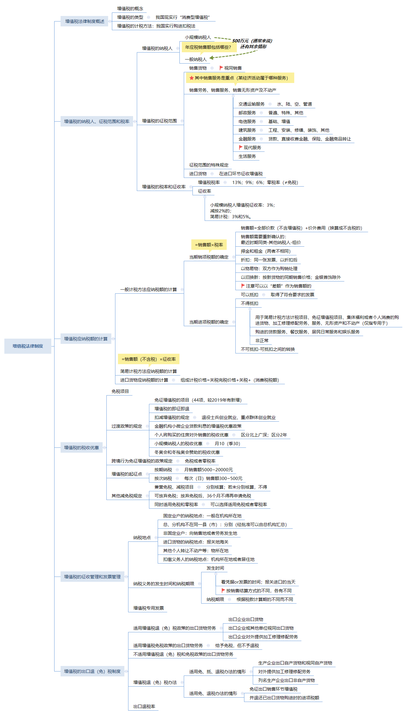

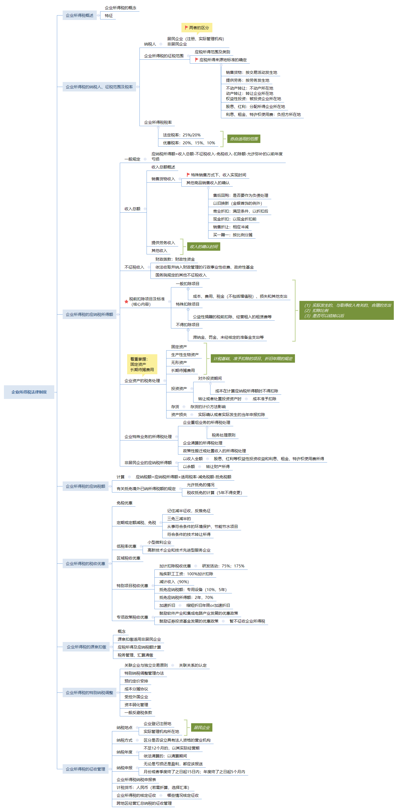

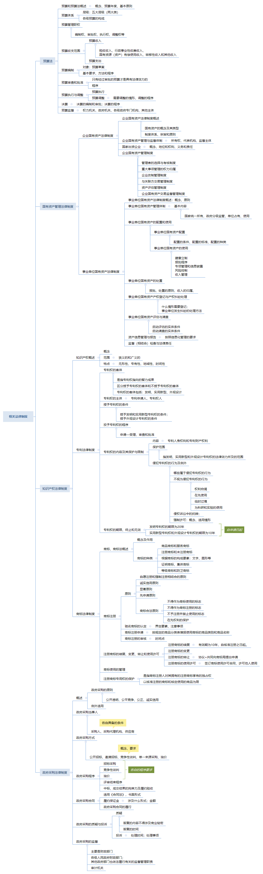

|  |  |  |
| --- | --- | --- |
| 中级会计三科讲义  （扫码领取） | 中级会计免费题库  （扫码下载）  ziliao | 中级会计学霸君微信  （扫码添加） |

**◆ 涵盖7大班级**

**◆ 5大配套**

**◆ 2年有效期**

**【你将获得】**  
● 47h学懂教材知识点；  
● 6h掌握经典习题解题技巧；

● 7h巩固章节重难考点；  
● 服务：授课老师24小时答疑+视频下载+讲义下载

● 特色：双师资教学，自由选择风格喜好

**2020中级会计高端班**

**从0开始 逆袭过3科**

赠送1: 价值47-56元/科官方教材，包邮到家

赠送2: 价值99元/科的收费题库，含2套考前点题卷/科

赠送3: 章节学习计划+做题计划

赠送4: 中期模拟测评（含视频讲解）

赠送5: 各科思维导图